REPÚBLICA DE COLOMBIA
Tribunal Administrativo De Boyacá
Secretaría
Carrera 9ª Nº 20 – 62 piso 5º Teléf. 7403091 Fax: 7448994
sectradmboy@cendoj.ramajudicial.gov.co

EL SUSCRITO SECRETARIO DEL TRIBUNAL CONTENCIOSO ADMINISTRATIVO DE BOYACA,

En cumplimiento a lo dispuesto en providencia del 17 de junio 2021 y de acuerdo a lo dispuesto en el numeral 2 del Art. 185 del CPACA;

COMUNICA:

A la comunidad en general que el Despacho Nro. 02 de este Tribunal, siendo Magistrado ponente el Dr. LUIS ERNESTO ARCINIEGAS TRIANA, se adelanta el medio de CONTROL INMEDIATO DE LEGALIDAD CON RESPONSABILIDAD FISCAL del Auto No. 137 del 9 de marzo de 2021, radicado con el número 15001-23-33-000-2021-00332-00, instaurado por la CONTRALORÍA GENERAL DE BOYACÁ en contra de EMPOCHIQUINQUIRA E.S.P.

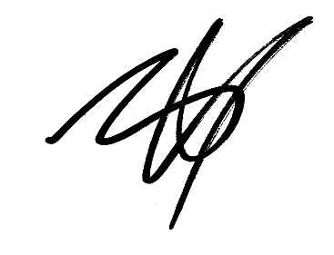
Tunja, Dieciocho (18) de junio de 2021 dos mil veintiuno (2021).

LUÍS FERNANDO ROA HOLGUÍN

SECRETARIO

